Projeto Nest.JS e Vue.JS

Alunos: Augusto Castejon, Álvaro Dias, Luíz Felippe e Vinicius Dogonski

1. Configuração do Projeto Back-End com Nest.js

Abra o terminal. Em seguida:

* 1. Para começar a trabalhar com o NestJS, precisamos instalar a Nest CLI, é uma ferramenta de interface de linha de comando que o ajudará a manter seus Aplicativos Nest com os andaimes do projeto, atendendo aos aplicativos em modo de desenvolvimento e criando o aplicativo para distribuições de produção.
  2. Para instalar o CLI

→ npm instalar -g ?nestjs/cli

* 1. Para criar um diretório com o NestJS CLI, execute o comando a seguir, o comando vai criar um novo diretório com a configuração inicial do núcleo.

→ nest new projeto-nest

Selecione NPM e dê enter.

* 1. Dê as permissões para acessar a pasta

→ sudo chmod 777 projeto-nest

* 1. Entre no diretório

→ cd projeto-nest

* 1. Podemos encontrar arquivos principais no src/Diretório.  
     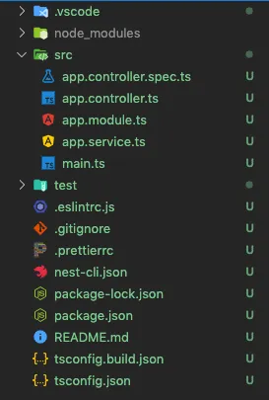
* app.controller.ts: Um controlador básico com um caminho simples.
* app.service.ts: Um serviço simples.
* app.module.ts: O módulo raiz da aplicação.
* main.ts: O arquivo de entrada do aplicativo que usa a função principal

### Configuração do Front-End com Vue.js

* 1. Agora volte para o diretório geral do projeto:

→ cd ..

* 1. Crie um novo projeto Vue.js:

→ vue create frontend

Selecione o primeiro e dê enter.

### Integração entre Back-End e Front-End

* 1. Navegue para a pasta do projeto Vue.js:

→ cd frontend

* 1. Instale o pacote axios para fazer solicitações HTTP ao back-end:

→ npm install axios

### Execução dos Projetos

* 1. Em um terminal Inicie o servidor NestJS:

→ npm run start

* 1. Em um segundo terminal inicie o servidor Vue.js:

→ npm run serve

Agora, você deve ter o back-end do NestJS rodando em um servidor local e o front-end Vue.js sendo servido em outro. Lembre-se de que esta é uma configuração básica. À medida que você avança no desenvolvimento, pode precisar ajustar configurações e instalar mais dependências de acordo com os requisitos do seu projeto.